# VMware虚拟机演示版

主界面

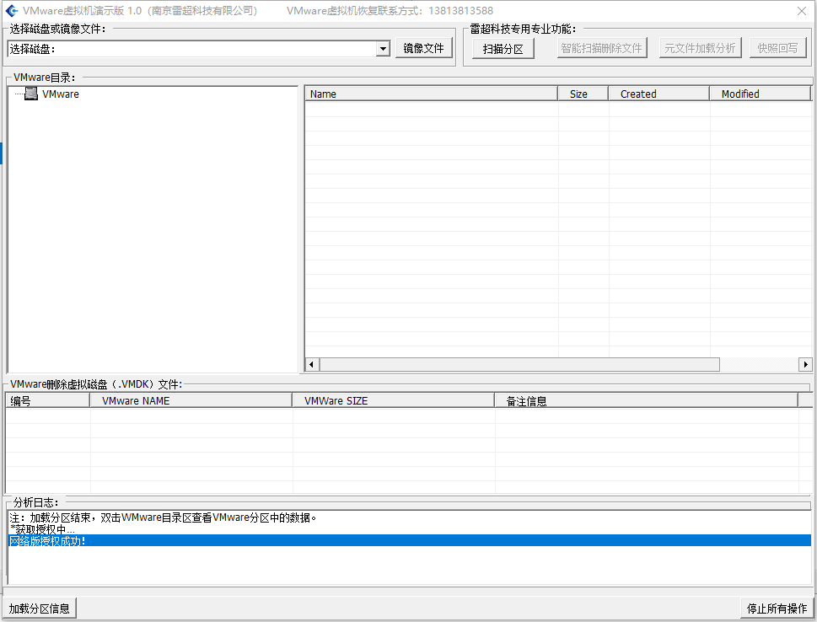

支持选择磁盘、镜像文件，点击扫描分区可以实现碎片扫描恢复。

点击“加载分区信息”，可以实现VM虚拟机目录解析。